新北市政府捷運工程局三鶯線珍貴樹木移植案
摘除花芽、修剪不良枝及斷根前樹幹包覆作業施工現場照片109.2.25
土城區榮胞中心珍貴樹木
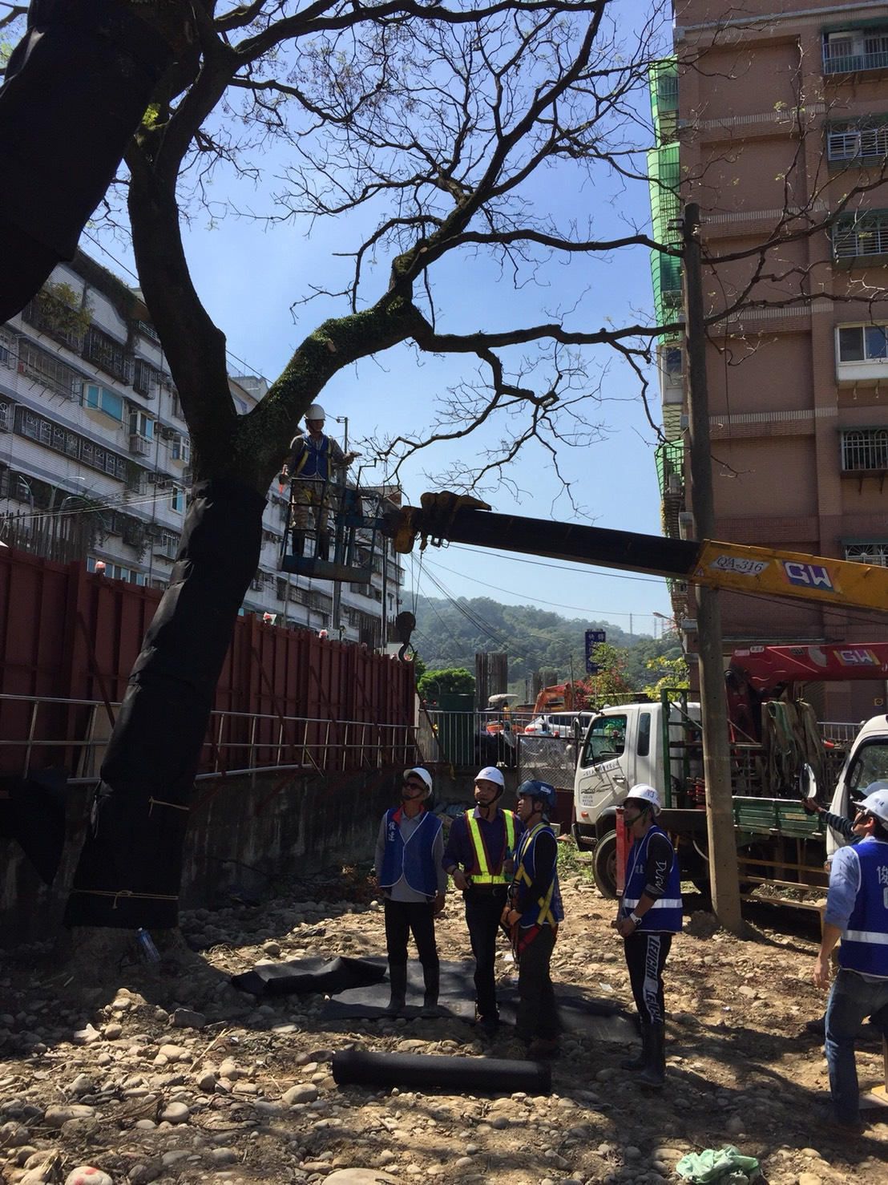
圖1(依專家學者指導逐一摘除苦楝花芽及果實，並留下今年的芽點)

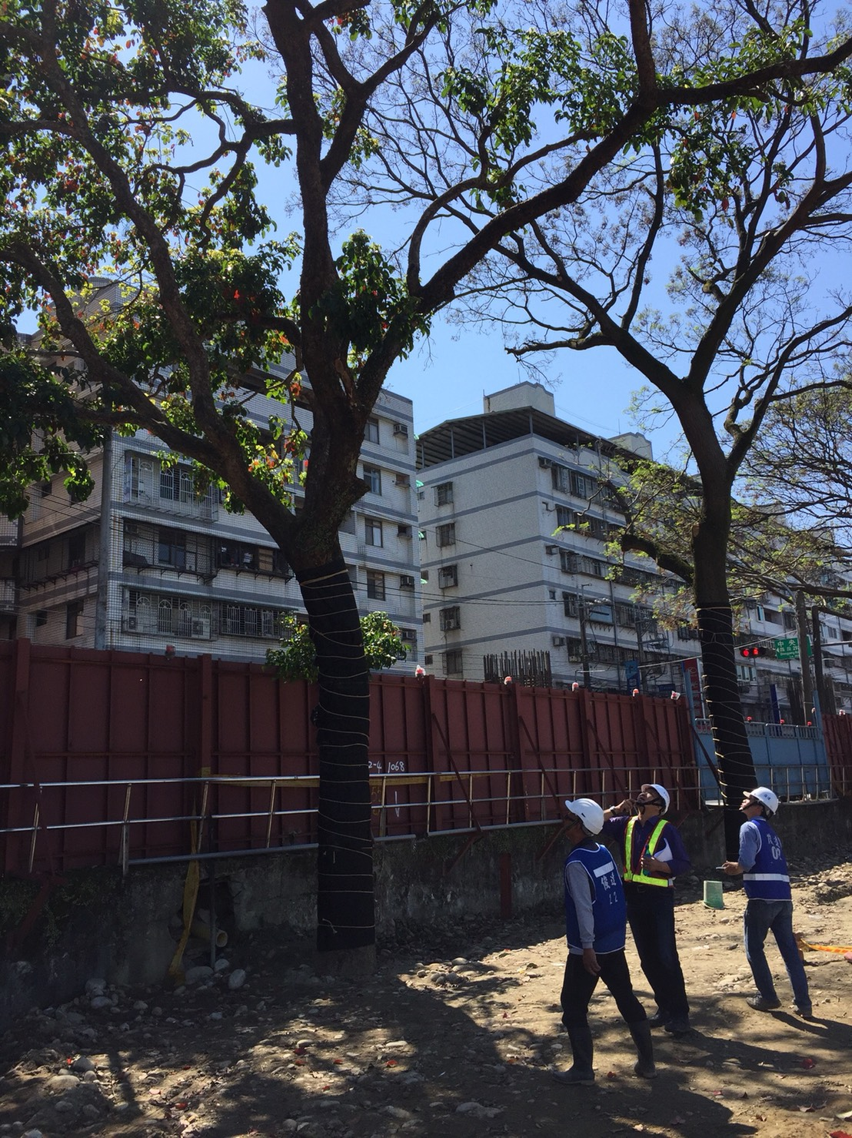

圖2(斷根前為防止水份散失，先用保鮮膜或不織布包覆樹幹)
圖3(在專家學者指導下施作不良枝修剪作業)

